Thema: Was ist 'Pride'? Eine Einführung
Alter der Schüler: 16-18 Jahre (Sekundarstufe II); Dauer (Minuten): 65

Lernziele
• Die SuS können die zentralen visuellen und emotionalen Botschaften des Einführungsvideos zusammenfassen und den globalen Charakter des Pride Month erläutern.
• Die SuS können den Begriff 'Pride' (Stolz) im Kontext einer sozialen Bewegung philosophisch reflektieren und von alltäglichem Stolz oder Hochmut abgrenzen.
• Die SuS können begründen, warum 'Pride' ein zentraler Gegenbegriff zu Scham und Diskriminierung ist und welche politische Dimension er beinhaltet.
• Die SuS entwickeln ein grundlegendes Verständnis für die Relevanz des Pride Month als eine Kombination aus Feier, Gedenken und politischer Demonstration.

Verlauf
Phase | Zeit | Inhalt | Aktionsform
Einstieg | 10 min | Informativer Unterrichtseinstieg durch die Lehrkraft:1. Vorstellung des Themas der Unterrichtseinheit: 'Pride Month – Geschichte, Identität und Philosophie der queeren Bewegung'2. Erläuterung des Ziels der heutigen Stunde: Zu verstehen, was 'Pride' bedeutet und warum dieser Begriff so zentral ist.3. Transparenter Überblick über den geplanten Stundenverlauf. | Lehrervortrag, im Plenum
Erarbeitung I: Videoanalyse | 15 min | Gemeinsames Ansehen des Videos 'LGBTQIA: Hunderttausende weltweit feiern Pride Month' (z.B. von tagesschau, 2022).Arbeitsauftrag:Achtet während des Schauens auf folgende Aspekte:- Welche Emotionen werden gezeigt?- Welche Symbole (Fahnen, Kleidung etc.) könnt ihr erkennen?- Was könnten die Gründe für diese Feierlichkeiten sein?Anschließender kurzer Austausch der ersten Eindrücke in Partnerarbeit. | Medieneinsatz, Einzel- und Partnerarbeit
Erarbeitung II: Philosophische Reflexion | 20 min | Überleitung von den Videoeindrücken zur Kernfrage: Was bedeutet 'Pride' (Stolz)?Lehrer-gesteuerte Diskussion anhand von Impulsfragen:- Was verstehen wir alltäglich unter 'Stolz'? Wann ist man stolz?- Warum wählt eine Bewegung, die für Rechte kämpft, ausgerechnet 'Stolz' als zentralen Begriff und nicht z.B. 'Akzeptanz' oder 'Toleranz'?- Stolz kann auch negativ sein (Hochmut, Überheblichkeit). Wo liegt hier der Unterschied?- Was ist das Gegenteil von 'Pride' in diesem Kontext? (-> Scham, Verstecken) | Diskussion im Plenum, Lehrer-Schüler-Gespräch
Puffer / Vertiefung | integriert | Für schnelle SuS:Zusatzaufgabe: Recherchiere kurz die historische Bedeutung von 'Scham' (shame) und 'Verstecken' (being in the closet) für die LGBTQIA+-Community. Formuliere eine Hypothese, warum 'Pride' als direkte Antwort darauf verstanden werden kann. | Einzelarbeit mit Recherche
Ergebnissicherung | 15 min | Gemeinsame Erstellung eines Tafelbilds oder einer digitalen Mindmap, die die zentralen Fragen der Stunde beantwortet:1. Was ist der Pride Month? (Globales Event, Feier, Demonstration, Erinnerung)2. Was bedeutet 'Pride' in diesem Kontext? (Selbstwert statt Scham, Sichtbarkeit statt Verstecken, politisches Statement, Gemeinschaftsgefühl)Die SuS übertragen das Ergebnis in ihre Unterlagen. | im Plenum, Unterrichtsgespräch
Abschluss & Ausblick | 5 min | Zusammenfassung der Kernerkenntnis: 'Pride' ist mehr als nur ein Gefühl; es ist eine bewusste Haltung und eine politische Forderung nach Anerkennung und Rechten.Ausblick auf die nächste Stunde:„Wir wissen jetzt, was Pride bedeutet. Aber woher kommt diese Bewegung? In der nächsten Stunde reisen wir zurück ins Jahr 1969 nach New York und schauen uns die 'Stonewall-Aufstände' an, die als Geburtsstunde der modernen Pride-Bewegung gelten.“ | Lehrer-Schüler-Gespräch

Ausblick
Diese Einführungsstunde legt das begriffliche und kontextuelle Fundament für die Auseinandersetzung mit der Geschichte der Pride-Bewegung. In der nächsten Stunde, 'Die Wurzeln der Bewegung – Stonewall und der Kampf um Rechte', werden die SuS die historischen Ereignisse untersuchen, die zur Entstehung des Pride Month geführt haben. Dadurch werden sie verstehen, warum der Kampf um Sichtbarkeit, Rechte und der Stolz auf die eigene Identität so eng miteinander verknüpft sind.

 | Youtube: Kurzer News-Clip als Beobachtungsgrundlage für Emotionen, Symbole und mögliche Gründe der Pride-Feierlichkeiten.  To watch the youtube video just scan the QR code.  https://www.youtube.com/watch?v=FbruBMgF0vs

Arbeitsblatt: Videoanalyse – Pride-Events (Sek II)
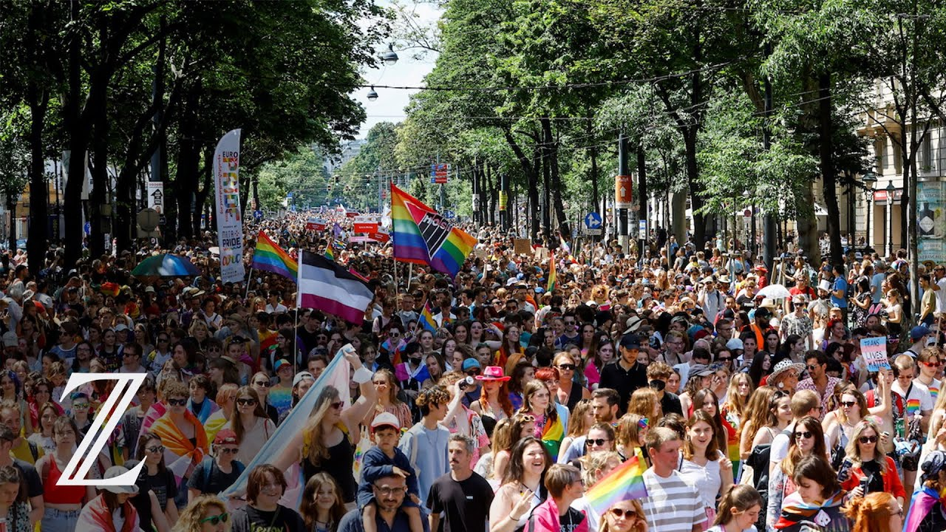
Kurzkontext zum Video: Im Video „LGBTQIA: Hunderttausende weltweit feiern Pride Month“ (ZEIT ONLINE, 13.06.2022) wird über Pride-Events in verschiedenen Städten berichtet. In der Videobeschreibung steht: In Wien nahmen laut Polizei rund 100.000 Menschen an der Regenbogenparade teil.

1) Beobachtungsauftrag: Emotionen (mind. 5 Kategorien)
Achte beim Schauen darauf, welche Gefühle sichtbar werden – in Gesichtern, Körperhaltung, Sprechweise, Musik, Farben, Menge.
Kategorien (mit Beispielen, woran du es erkennst):
1. Freude/Euphorie – Lachen, Tanzen, Springen, Jubel, laute Musik, „Party“-Atmosphäre
2. Stolz/Selbstbewusstsein – aufrechte Haltung, selbstsichere Gesten, Menschen präsentieren Flaggen/Schilder, Statements wie „Wir sind sichtbar“
3. Solidarität/Zugehörigkeit – Umarmungen, gemeinsames Singen/Chanten, Gruppen in einheitlichen Shirts, gegenseitiges Unterstützen
4. Wut/Entschlossenheit (Protestemotionen) – Sprechchöre, geballte Fäuste, klare Forderungen auf Plakaten, energischer Ton
5. Angst/Unsicherheit – vorsichtige Blicke, Abstandhalten, Hinweise auf Bedrohungen, Polizei/Sicherheitsmaßnahmen im Bild
6. Trauer/Erinnerung – ruhige Momente, Kerzen/Blumen, Namen/Portraits, Schweigen oder ernste Musik
Mini-Check: Notiere mindestens 3 konkrete Szenen, in denen Emotionen besonders stark wirken (wer? wo? wodurch?).

2) Beobachtungsauftrag: Symbole & Zeichen (mind. 6)
Sammle sichtbare Symbole, die etwas „erzählen“ (Identität, Haltung, Forderung, Gemeinschaft). Notiere, wo sie auftauchen (Flaggen, Kleidung, Plakate, Bühnen, Fahrzeuge).
Mögliche Symbole/Zeichen (Beispiele):
1. Regenbogenflagge – allgemeines Symbol für LGBTQIA+ Pride, Vielfalt, Sichtbarkeit
2. Progress Pride Flag (Regenbogen mit Pfeil/zusätzlichen Farben) – betont Inklusion, z. B. trans* und BIPoC-Perspektiven
3. Transgender-Flagge (hellblau–rosa–weiß) – Sichtbarkeit und Anerkennung trans* Identitäten
4. Nonbinary-Flagge (gelb–weiß–lila–schwarz) – Sichtbarkeit nichtbinärer Identitäten
5. Plakate mit Slogans (z. B. „Love is Love“, „Equal Rights“, „No Pride without …“) – Forderungen, Werte, Kritik
6. Herzsymbol / „Love“-Motive – Akzeptanz, Liebe, Anerkennung
7. Glitzer/Make-up/auffällige Outfits/Drag – Ausdruck von Freiheit, Spiel mit Geschlechterrollen, Selbstinszenierung
8. Polizei-/Absperrgitter/Security – Hinweis auf Schutz, Konfliktpotenzial, gesellschaftliche Spannungen
9. Gedenkzeichen (Kerzen, Fotos, Namen) – Erinnerung an Opfer von Gewalt/Verfolgung oder an historische Ereignisse
Aufgabe: Notiere mindestens 6 Symbole/Zeichen und eine mögliche Bedeutung (mehrdeutig ist erlaubt, aber begründe kurz).

3) Beobachtungsauftrag: Gründe & Funktionen von Pride-Events
Achte darauf, welche Zwecke das Event im Video erfüllt. Markiere Szenen, die dazu passen.
Vier zentrale Funktionen (mit Hinweisen, woran du sie erkennst):
• Feier (Celebration): Musik, Tanz, Kostüme, fröhliche Stimmung, positive Botschaften
• Sichtbarkeit: viele Flaggen, Medien/Interviews, Menschen erzählen ihre Geschichten, „Wir sind hier“-Signal
• Protest/Politische Forderung: Sprechchöre, Plakate mit Forderungen, Kritik an Gesetzen/Diskriminierung, Reden auf Bühnen
• Erinnerung (Gedenken): ruhige Szenen, Verweise auf Geschichte, Opfer, frühere Kämpfe; ernste Statements
Aufgabe: Finde zu jeder Funktion mindestens eine Szene und formuliere in einem Satz, wie das Video diese Funktion zeigt.

Notizraster (während des Schauens ausfüllen)
Beobachtung (was genau siehst/hörst du?) | Zeit/Scene (Min:Sek oder kurze Szenenbeschreibung) | Mögliche Bedeutung (Interpretation/Begründung)
Beispiel: Menschen tanzen auf einem Truck, laute Musik, viele lächeln | 00:45–01:05 / „Truck mit Lautsprechern“ | Feier: Pride als positives Gemeinschaftserlebnis, Freude sichtbar
Beispiel: Regenbogenflagge + Schild „Equal Rights“ | 01:20 / „Nahaufnahme Plakat“ | Sichtbarkeit + Protest: Rechte werden eingefordert
Beispiel: Interview, Person spricht über Angst vor Diskriminierung | 02:10 / „Interview am Rand“ | Erinnerung/Realität: Pride auch Schutzraum und politisches Statement
Beispiel: Polizei/Absperrungen am Straßenrand | 02:40 / „Straßensperre“ | Hinweis auf Sicherheitsbedarf; gesellschaftliche Konflikte möglich

Partneraustausch (5–7 Minuten)

Ablauf (kurz)
1. Vergleicht eure stärksten 2 Beobachtungen (je Person eine emotionale Szene + ein Symbol).
2. Ordnet gemeinsam mindestens 3 Szenen einer Funktion zu (Feier/Sichtbarkeit/Protest/Erinnerung).
3. Einigt euch auf eine Leitthese: „Im Video wirkt Pride vor allem als …, weil …“

3 Gesprächsregeln
1. Belege statt Behauptungen: Jede Deutung muss sich auf eine konkrete Szene/Symbol/Zitat/akustisches Element beziehen.
2. Ausreden lassen & zusammenfassen: Erst kurz wiederholen („Du meinst…, weil…“), dann reagieren.
3. Respektvolle Sprache: Keine Abwertungen; unterschiedliche Perspektiven gelten, solange sie begründet sind.

Emotionen (Beobachtung): Welche zwei unterschiedlichen Emotionen sind im Video besonders deutlich zu erkennen (z. B. bei Teilnehmenden, Zuschauer*innen oder in der Stimmung der Menge)? Nenne je eine Szene und ein beobachtbares Anzeichen (Mimik, Gestik, Sprechweise, Musik).
___________________________________________________________________
___________________________________________________________________
___________________________________________________________________
Emotionen (Deutung): Wodurch erzeugt das Video bestimmte Gefühle beim Publikum – eher durch Bilder, O-Töne/Interviews oder durch Schnitt und Musik? Begründe mit einem Beispiel.
___________________________________________________________________
___________________________________________________________________
___________________________________________________________________
Symbole (Erkennen): Nenne zwei Symbole/Zeichen, die im Video vorkommen (z. B. Regenbogenflagge), und beschreibe kurz, wie sie gezeigt werden (Kleidung, Fahnen, Plakate, Farben, Kulisse).
___________________________________________________________________
___________________________________________________________________
___________________________________________________________________
Symbole (Bedeutung): Wähle ein Symbol aus dem Video aus und erkläre zwei mögliche Bedeutungen: eine für Teilnehmende und eine für Außenstehende/Zuschauer*innen.
___________________________________________________________________
___________________________________________________________________
___________________________________________________________________
Gründe/Funktionen (Feier): Inwiefern zeigt das Video Pride als Fest/Feier? Nenne zwei konkrete Hinweise und erkläre, welche Funktion diese „Feier-Seite“ haben kann.
___________________________________________________________________
___________________________________________________________________
___________________________________________________________________
Gründe/Funktionen (Protest/Politik): Inwiefern zeigt das Video Pride auch als Protest oder politische Aktion? Beziehe dich dabei auch auf die Information, dass in Wien laut Polizei rund 100.000 Menschen an der Regenbogenparade teilnahmen.
___________________________________________________________________
___________________________________________________________________
___________________________________________________________________

Gesprächs- und Denkrahmen: „Stolz“ – „Hochmut“ – „Pride“
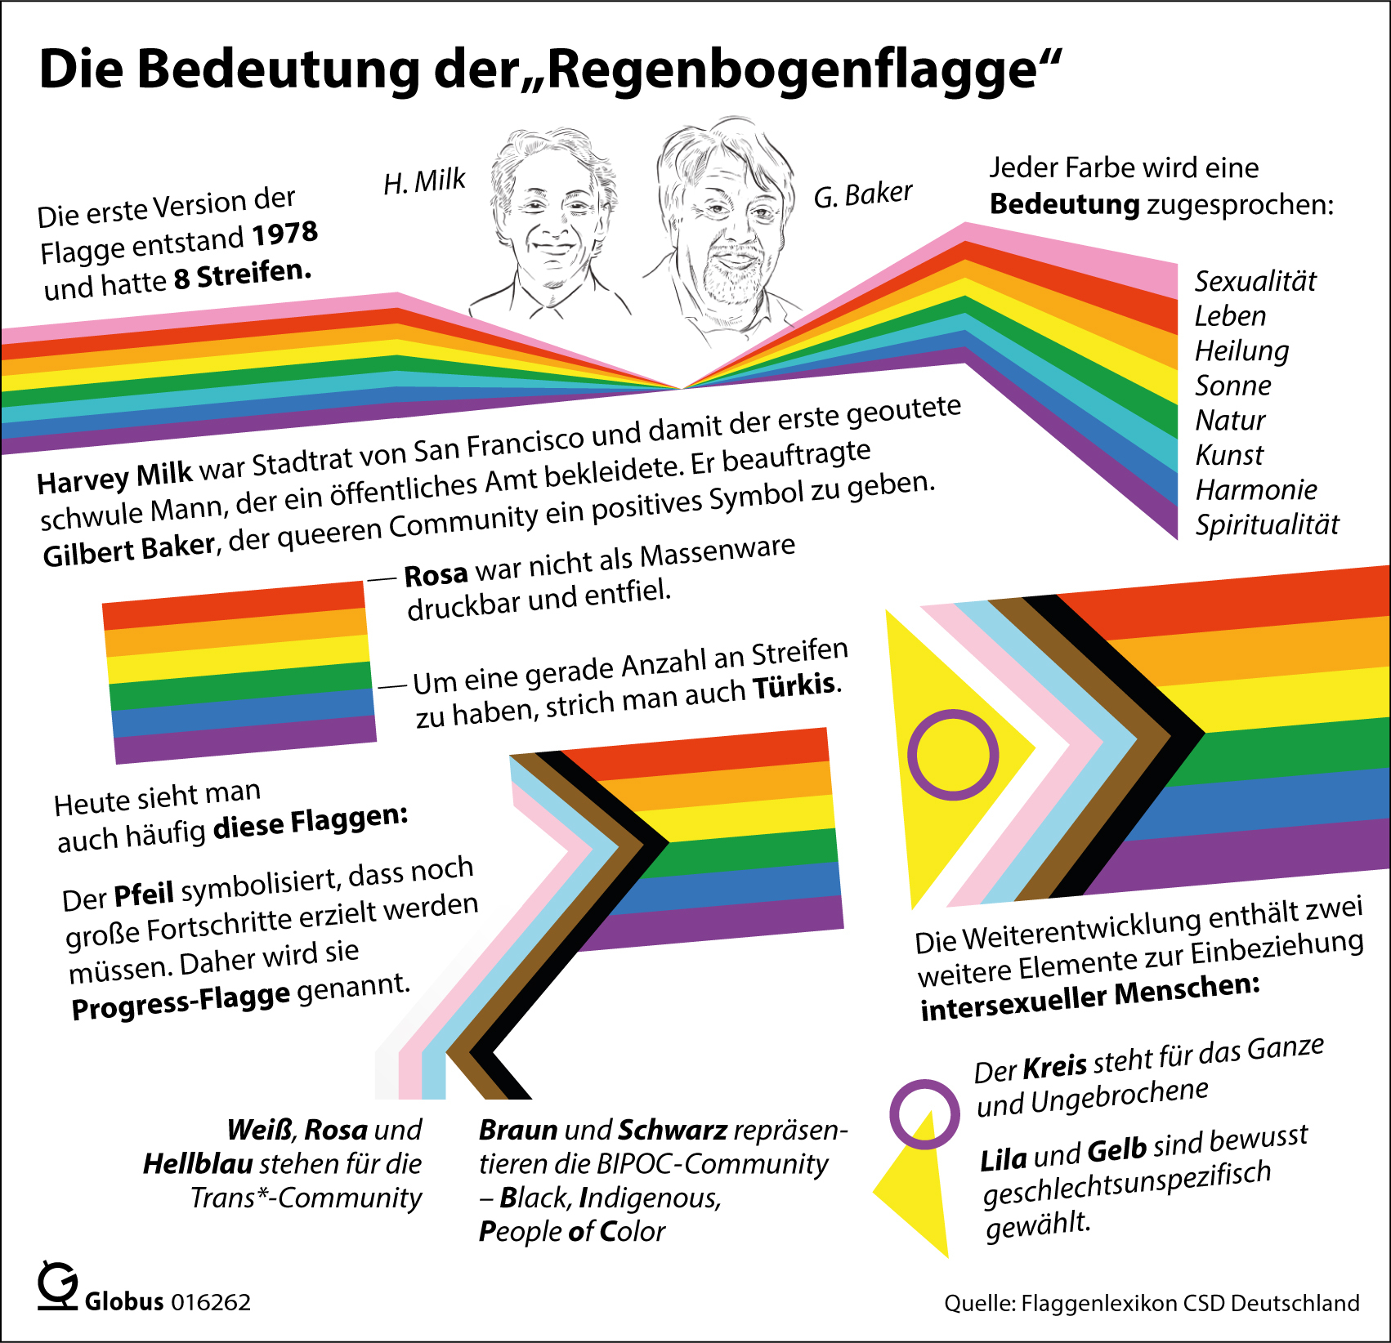

1) Alltagsbegriff klären: Stolz (neutral/positiv) vs. Hochmut/Überheblichkeit (problematisch)
Alltagssprachlicher Stolz (meist positiv gemeint)
• bedeutet: Ich erkenne etwas an, das mir gelungen ist oder zu mir gehört.
• kann sich beziehen auf: Leistung (z. B. bestandene Prüfung), Haltung (z. B. fair geblieben), Zugehörigkeit (z. B. Familie, Team, Identität).
• Leitdifferenz:Selbstachtung – Stolz stärkt das Gefühl von Würde und Selbstwert, ohne andere automatisch abzuwerten.
Problematischer Hochmut/Überheblichkeit (kritisch)
• bedeutet: Ich erhöhe meinen Wert, indem ich andere kleiner mache.
• typische Zeichen: Herabsetzen, Spott, „Ich bin besser als ihr“, Anspruch auf Sonderstellung.
• Leitdifferenz:Abwertung anderer – das eigene „Oben“ entsteht durch ein „Unten“ bei anderen.
Merksatz: Stolz = Selbstachtung ohne Abwertung. Hochmut = Selbstaufwertung durch Abwertung.

2) Übertragung: „Pride“ als Begriff einer sozialen Bewegung
„Pride“ in diesem Kontext meint nicht „Ich bin besser als andere“, sondern:
• eine öffentliche Bejahung von Selbst und Gemeinschaft (z. B. queere Identitäten),
• und wird als Gegenbegriff zu „Scham“ verstanden: Pride wird hier als Antonym zu „shame“ gebraucht und als Bestätigung von Selbst und Community. (vgl. die zitierte Erklärung)
Leitdifferenz:Pride vs. Scham/Verstecken
• Scham/Verstecken: Rückzug, Unsichtbarkeit, Angst vor Ablehnung; „Ich sollte das nicht zeigen.“
• Pride: Sichtbarkeit, Selbstannahme, Solidarität; „Ich darf existieren und muss mich nicht verstecken.“
Wichtig für die Reflexion:
• Pride kann als Selbstachtung verstanden werden: Wert und Würde werden beansprucht, gerade dort, wo Menschen historisch/sozial beschämt oder unsichtbar gemacht wurden.
• Problematisch würde Pride erst, wenn daraus Abwertung anderer würde (z. B. „Wir sind moralisch überlegen“ statt „Wir sind gleichwürdig“).

3) Gesprächsleitplanken für die Plenumsdiskussion (lehrergesteuert)
• Begriffe trennen: Wenn jemand „stolz“ sagt: Meint die Person Selbstachtung oder Überheblichkeit? Woran erkennt man den Unterschied?
• Bezug zur Bewegung präzisieren: Pride als Antwort auf Scham/Verstecken und als affirmative Selbst- und Gemeinschaftsbestätigung (nicht als „Überlegenheit“).
• Normativer Fokus: Welche Form von Stolz ist in einer demokratischen Gesellschaft legitim/förderlich – und welche kippt in Abwertung?

4) Vier präzise Impulsfragen fürs Plenum
1. Begriffsgrenze: Woran merkt man in konkreten Situationen, dass Stolz noch Selbstachtung ist – und ab wann er zu Hochmut/Überheblichkeit wird? Nenne ein eindeutiges Kriterium.
2. Pride als Gegenteil von Scham: Wenn Pride als Antonym zu Scham verstanden wird: Welche Formen von Scham/Verstecken (sozial, familiär, schulisch) sollen dadurch überwunden werden – und warum ist dafür Sichtbarkeit wichtig?
3. Gleichwürde statt Überlegenheit: Wie kann eine Bewegung „Pride“ ausdrücken, ohne andere Gruppen abzuwerten? Formuliere einen Satz, der Selbstachtung zeigt, aber keine Überlegenheit behauptet.
4. Symbol & Bedeutung: Schau auf die Regenbogenflagge als Pride-Symbol (Infografik): Welche Botschaft über Selbstachtung und Gemeinschaft kann ein sichtbares Symbol transportieren – und wo könnte Sichtbarkeit zugleich Konflikte auslösen?

Entscheide, ob die Aussage richtig oder falsch ist. Lies danach die kurze Begründung zur Auflösung.

Alltagssprachlicher Stolz bedeutet meist: Ich erkenne eine eigene oder gemeinsam erreichte Leistung bzw. Eigenschaft an, ohne andere dadurch automatisch abzuwerten.
Wahr Falsch

Hochmut/Überheblichkeit ist im Kern eine übersteigerte Form von Stolz und bleibt moralisch neutral, solange sie nur innerlich empfunden wird.
Wahr Falsch

Der entscheidende Unterschied zwischen Stolz und Hochmut liegt darin, ob Selbstachtung mit Respekt vereinbar bleibt oder ob das Selbstwertgefühl über die Abwertung anderer stabilisiert wird.
Wahr Falsch

Wenn eine Person Stolz empfindet, ist das immer ein Zeichen von Egoismus, weil Stolz grundsätzlich auf soziale Überlegenheit zielt.
Wahr Falsch

„Pride“ im Kontext einer sozialen Bewegung wird als Gegenbegriff zu „Scham“ verwendet und als Affirmation (Bestärkung) von Selbst und Gemeinschaft verstanden.
Wahr Falsch

„Pride“ bedeutet in Bewegungszusammenhängen vor allem: Wir sind anderen moralisch überlegen; deshalb darf man Andersdenkende abwerten.
Wahr Falsch

„Pride“ ist ausschließlich ein privates Gefühl; politische Sichtbarkeit (z. B. Symbole wie die Regenbogenflagge) gehört nicht zum Begriff.
Wahr Falsch

„Pride“ und „Scham/Verstecken“ stehen in diesem Kontext in einer Spannung: Pride zielt darauf, das Verstecken zu beenden, ohne daraus automatisch einen Angriff auf andere zu machen.
Wahr Falsch

Wikipedia: Coming-out (de)  Kurzer Überblick zum Begriff Coming-out inkl. „coming out of the closet“ und historischem Kontext (als Startpunkt für die Recherche). | 
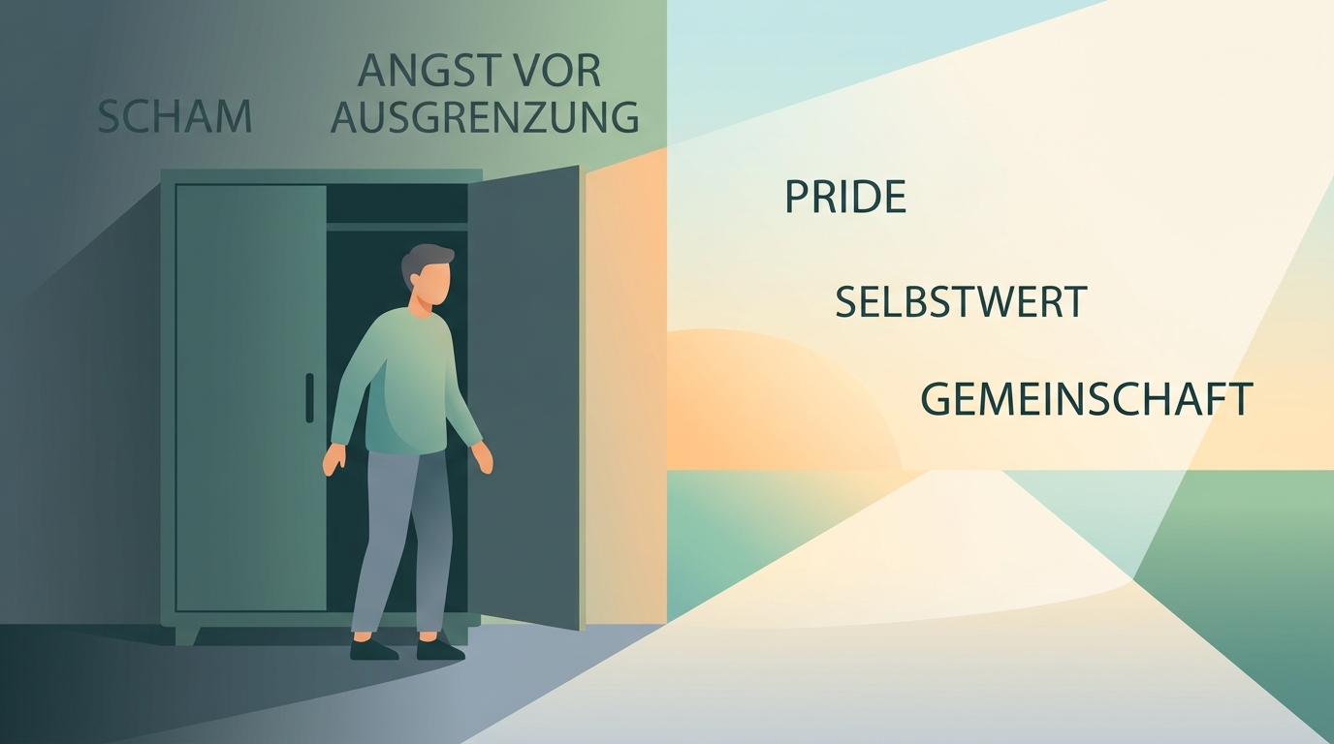
Die Illustration unterstützt SuS dabei, die Metapher „im Schrank sein“ (Verstecken) und den Gegenpol „Pride“ (Sichtbarkeit/Selbstwert) schnell zu erfassen und ihre Hypothese zur Beziehung von Scham und Pride zu begründen.

Arbeitsauftrag (Einzelarbeit, Vertiefung für schnelle SuS, Sek II): Von „Scham“ & „Closet“ zu „Pride“

Ziel
Du erklärst die Begriffe „Scham“ und „Verstecken / being in the closet“ im historischen Kontext von LGBTQIA+-Lebensrealitäten, formulierst eine Hypothese, warum „Pride“ als Antwort darauf verstanden werden kann, und stützt diese Hypothese mit mindestens zwei recherchierten Belegen/Beispielen.

1) Historische Einordnung: „Scham“ & „Verstecken/Closet“
Aufgabe: Erkläre kurz (ca. 8–12 Sätze) die Begriffe Scham und Verstecken/being in the closet historisch im Kontext von LGBTQIA+-Lebensrealitäten.
Nutze diese Begriffsgrundlage als Startpunkt:
• „Coming out of the closet“ bezeichnet den Prozess, in dem sich eine Person zu ihrer sexuellen Identität oder Geschlechtsidentität bekennt. (Wikipedia, „Coming-out“, Einleitung/Begriffserklärung)
• Der selbstbewusste oder stolze Umgang nach dem Überwinden von Verbergen und Angst wird auch mit „Gay Pride“ bezeichnet. (Wikipedia, „Coming-out“, Abschnitt zu Akzeptanz/Begriff „Gay Pride“)
Leitfragen zur Recherche (wähle 2–3 und beantworte sie kurz):
1. Welche gesellschaftlichen Folgen (z.B. Ausgrenzung, Stigma) führten historisch dazu, dass LGBTQIA+-Personen ihre Identität versteckten?
2. Wie hängt „Scham“ mit sozialem Stigma zusammen, und warum kann das zu „im Closet sein“ führen?
3. Was bedeutet „coming out of the closet“ genau – und was sagt das über die vorherige Situation des Versteckens aus?

2) Hypothese: Warum kann „Pride“ eine Antwort darauf sein?
Aufgabe: Formuliere eine Hypothese (2–4 Sätze), die erklärt, warum Pride als Gegenbewegung bzw. Antwort auf Scham und soziales Stigma verstanden werden kann.
Als inhaltlicher Impuls:
• In der LGBTQ-Kultur gilt Pride (im Gegensatz zu Scham und sozialem Stigma) als zentrale Haltung, die viele LGBTQ-Rechtsbewegungen stärkt. (Wikipedia, „Pride (LGBTQ culture)“, Einleitung)

3) Belege/Beispiele: Stütze deine Hypothese
Aufgabe: Stütze deine Hypothese mit mindestens zwei recherchierten Belegen/Beispielen. Nutze dafür konkrete Elemente wie:
• eine Begriffserklärung (z.B. coming out / closet / pride),
• einen historischen Hinweis (z.B. Zeitpunkt/Entstehung eines Slogans),
• einen Slogan oder ein Bewegungsziel.
Mögliche Beispiele (du darfst diese nutzen, musst sie aber sauber belegen):
• Der Slogan „Gay is Good“ wurde laut Quelle von Frank Kameny in den frühen 1960er Jahren geprägt, um soziales Stigma sowie persönliche Gefühle von Schuld und Scham zu kontern. (Wikipedia, „Pride (LGBTQ culture)“, Abschnitt „Gay is Good“)
• Die Idee von Pride als Gegenpol zu Scham/Stigma wird als prägend für viele LGBTQ-Rechtsbewegungen beschrieben. (Wikipedia, „Pride (LGBTQ culture)“, Einleitung)
• Der Begriff „Gay Pride“ wird im Zusammenhang mit einem selbstbewussten Umgang nach der Überwindung von Verbergen/Angst genannt. (Wikipedia, „Coming-out“, Abschnitt zu Akzeptanz/„Gay Pride“)
Ergebnisformat (kurz und klar):
• Beleg 1: Aussage + Quelle + warum das deine Hypothese stützt
• Beleg 2: Aussage + Quelle + warum das deine Hypothese stützt
(Optional: Beleg 3)

Mini-Checkliste: Quellenqualität (kurz prüfen)
Bevor du einen Beleg übernimmst, überprüfe:
• Autor/Institution: Wer hat den Text verfasst oder veröffentlicht (z.B. Redaktion, Institution)? Ist er erkennbar?
• Datum: Wann wurde der Text veröffentlicht oder zuletzt aktualisiert?
• Zweck: Informieren, überzeugen, aktivieren? Könnte eine Absicht die Darstellung beeinflussen?

Abgabe (kompakt, ½–1 Seite)
1. Erklärung „Scham“ & „Closet“ + Antworten auf 2–3 Leitfragen
2. Hypothese zu Pride als Antwort
3. Mindestens 2 Belege/Beispiele mit Quellenangabe und kurzer Begründung, wie sie deine Hypothese stützen

Gemeinsames Tafelbild / digitale Mindmap: Pride Month & „Pride“
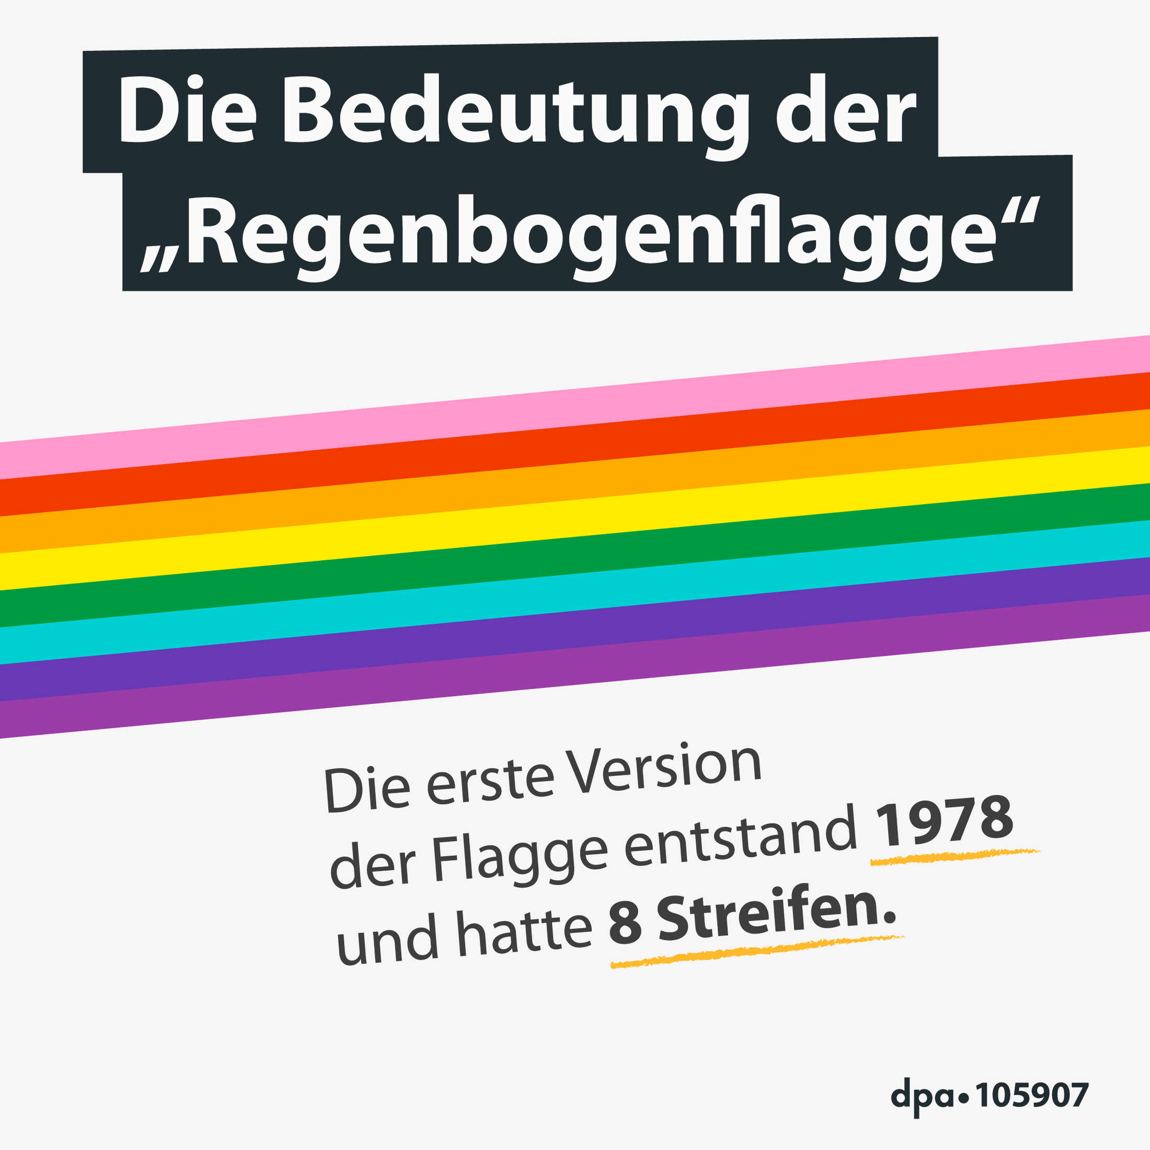

1) Was ist der Pride Month?
• Aktionsmonat (meist Juni): Zeit für Veranstaltungen rund um LGBT-Communitys
• Global sichtbar: in vielen Ländern/Städten (unterschiedliche Formen und Termine möglich)
• Feiern & Kultur: z. B. Konzerte, Straßenfeste, Ausstellungen, Bildungsangebote
• Demonstration/Protest: Pride-Paraden als Demonstrationszüge für Sichtbarkeit von LGBT
• Erinnerung & Geschichte: Gedenken an Kämpfe gegen Diskriminierung und für Rechte
• Öffentliches Zeichen: Symbole wie die Regenbogenflagge als wiedererkennbares Signal

2) Was bedeutet „Pride“ in diesem Kontext?
• Selbstachtung / Selbstwert: selbstachtender Umgang mit der eigenen (sexuellen) Identität
• Gegenteil von Scham (nicht Hochmut): „Pride“ meint Würde statt „sich schämen müssen“
• Sichtbarkeit statt Verstecken: offen sein dürfen, ohne Angst vor Ausgrenzung
• Politisches Statement: gegen Diskriminierung, für Gleichberechtigung und Schutzrechte
• Gemeinschaft & Solidarität: Zusammenhalt innerhalb und mit Verbündeten (Allies)
• Identität anerkennen: Vielfalt von Lebensweisen und Identitäten als normal und wertvoll

Merksätze (ins Heft übernehmen)
1. Der Pride Month ist ein (meist im Juni stattfindender) Aktionsmonat, in dem weltweit sichtbar für LGBT-Rechte, -Geschichte und -Gegenwart eingestanden wird.
2. „Pride“ bedeutet hier vor allem Selbstachtung und ist als Gegenteil von Scham gemeint – nicht als Hochmut.
3. Pride-Veranstaltungen (z. B. Paraden) verbinden Sichtbarkeit, Gemeinschaft und politisches Eintreten gegen Diskriminierung.

Fülle den Strukturstreifen zur Ergebnissicherung aus. Nutze das gemeinsame Tafelbild/die Mindmap und die Infografik zur Regenbogenflagge als Hinweis auf „Sichtbarkeit“. Schreibe in Stichpunkten, aber so präzise, dass du es später zum Lernen verwenden kannst.
1) Begriff: Pride Month
Kurzdefinition (1–2 Sätze): Was ist der Pride Month als Aktionsmonat? Nenne den Kern: Sichtbarkeit für LGBT/LGBTQIA+, Veranstaltungen und öffentliche Aktionen.
2) Drei Funktionen: Feier / Gedenken / Protest
Erkläre jede Funktion in 1 Stichpunkt: Feier (z.B. Community, Kultur), Gedenken (z.B. an Kämpfe/Opfer/Verfolgung), Protest (z.B. für Rechte, gegen Diskriminierung).
3) Begriff: Pride
Formuliere „Pride“ im Kontext: selbstachtender Umgang mit der eigenen sexuellen Identität; nicht verstecken; ggf. für Rechte eintreten (nach der Wikipedia-Definition im Materialkontext).
4) Abgrenzung: Stolz vs. Hochmut
Schreibe eine klare Abgrenzung: Stolz = Selbstachtung/Würde; Hochmut = Abwertung anderer/Überheblichkeit. Betone: „Pride“ meint nicht Hochmut.
5) Gegenbegriff im Kontext (Scham/Verstecken) + Wirkung
Nenne den Gegenbegriff (Scham, Verstecken) und beschreibe die Wirkung von Pride dagegen: mehr Sichtbarkeit, mehr Selbstwert, Mut, Zugehörigkeit/Gemeinschaft.
6) Abschlusssatz: „Darum ist Pride politisch, weil …“
Vervollständige den Satz in einem starken, begründeten Statement: Bezug auf Rechte, Gleichbehandlung, Diskriminierung/Schutz, öffentliche Sichtbarkeit als Forderung.

